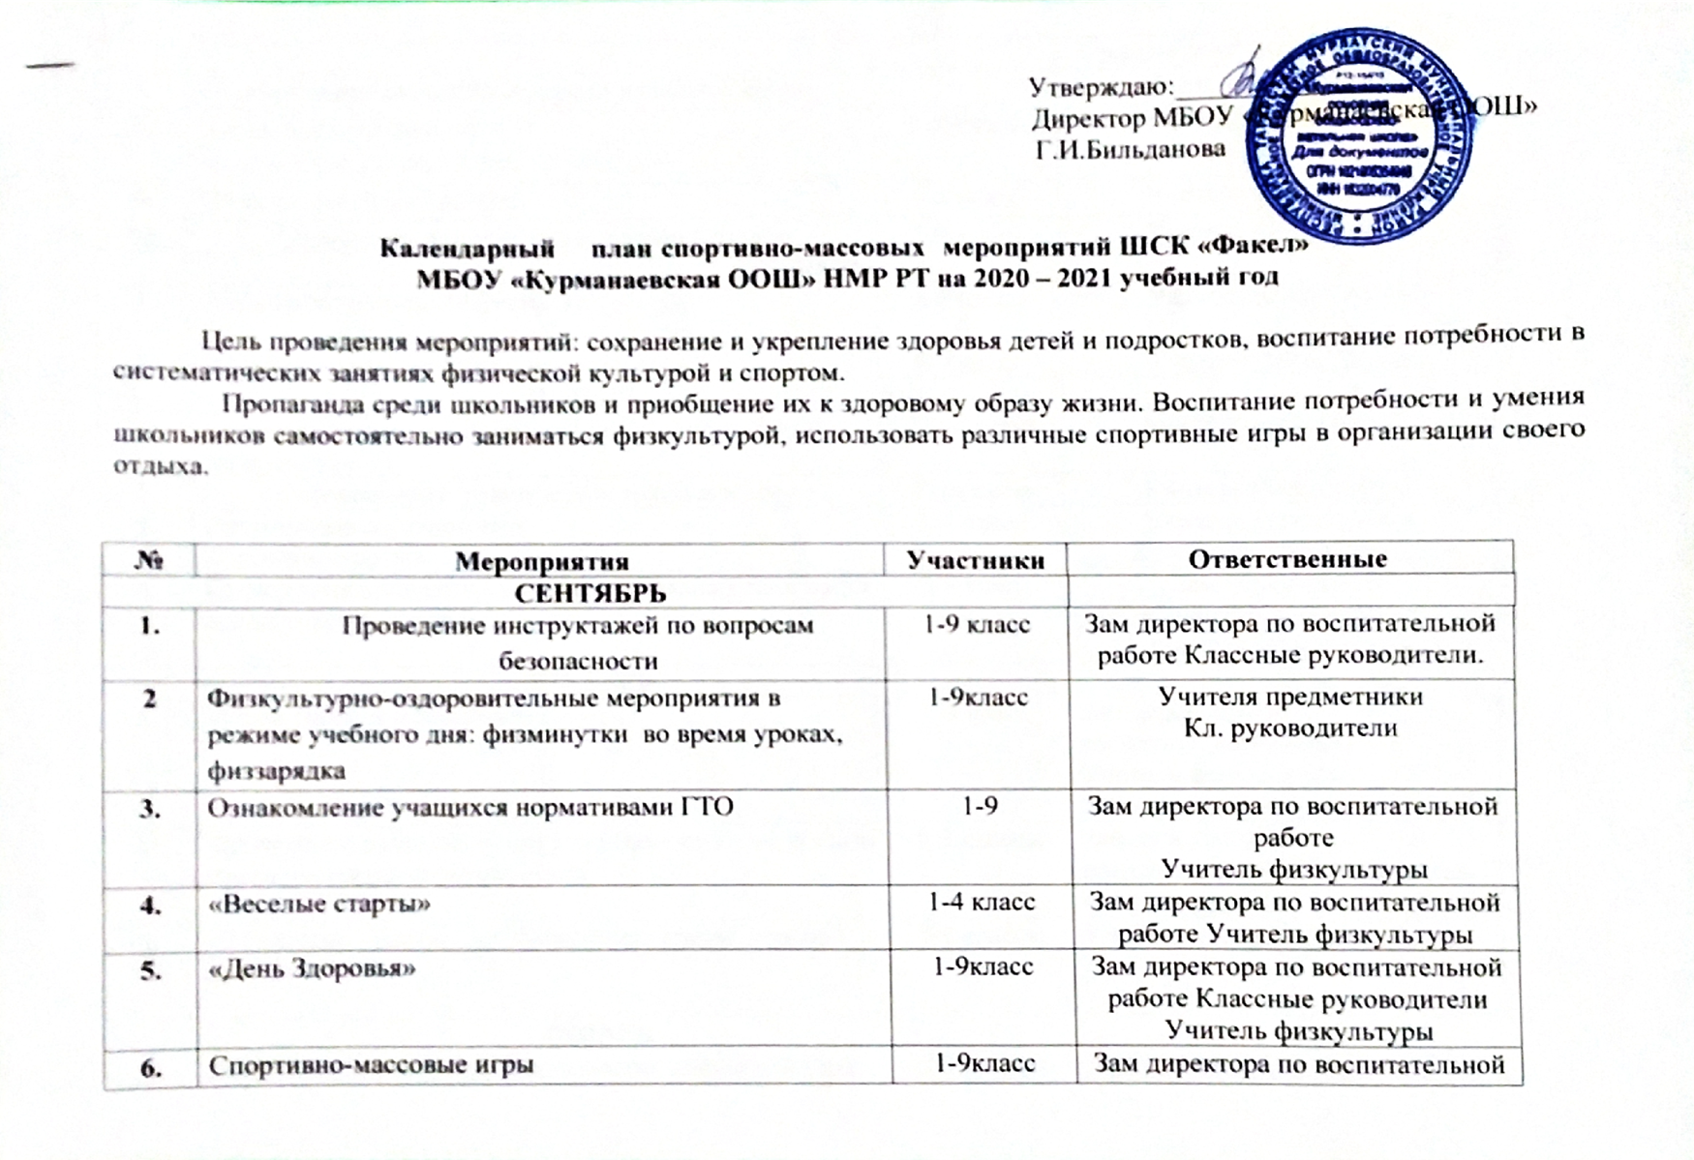
Цель проведения мероприятий: сохранение и укрепление здоровья детей и подростков, воспитание потребности в систематических занятиях физической культурой и спортом.
Пропаганда среди школьников и приобщение их к здоровому образу жизни. Воспитание потребности и умения школьников самостоятельно заниматься физкультурой, использовать различные спортивные игры в организации своего отдыха.

№ | Мероприятия | Участники | Ответственные
СЕНТЯБРЬ
1. | Проведение инструктажей по вопросам безопасности | 1-9 класс | Зам директора по воспитательной работе Классные руководители.
2 | Физкультурно-оздоровительные мероприятия в режиме учебного дня: физминутки во время уроках, физзарядка | 1-9класс | Учителя предметники  Кл. руководители
3. | Ознакомление учащихся нормативами ГТО | 1-9 | Зам директора по воспитательной работе  Учитель физкультуры
4. | «Веселые старты» | 1-4 класс | Зам директора по воспитательной работе Учитель физкультуры
5. | «День Здоровья» | 1-9класс | Зам директора по воспитательной работе Классные руководители  Учитель физкультуры
6. | Спортивно-массовые игры | 1-9класс | Зам директора по воспитательной работе Учитель физкультуры
7. | Соревнования по волейболу среди учащихся школы |  | Учитель физкультуры
8. | Всероссийский день бега  «Кросс - Татарстана 2020» | 5-9 класс | Учитель физкультуры
9. | Легкоатлетический пробег | 5-8 класс | Учитель физкультуры
10. | Общешкольная олимпиада по физкультуре | 5-9 класс | Учитель физкультуры
ОКТЯБРЬ
1. | - Первенство школы по футтболу | 8-9 класс | Учитель физкультуры
2. | Первенство школы по пионерболу | 6-7 класс | Учитель физкультуры
НОЯБРЬ
1. | Муниципальный тур Всероссийской олимпмады по физкультуре | 5-9 классы | Учитель физкультуры
2. | Соревнования по волейболу среди девушек | 7-9классы | Учитель физкультуры
3. | - Спортивные соревнования  - «Веселые старты» | 1-4 класс | Учитель физкультуры  Классные руководители
4. | - Проведение школьного этапа соревнований по хоккею среди учащихся школы. | 5-9 класс | Зам директора по воспитательной работе  Учитель физкультуры
ДЕКАБРЬ
1. | - «Папа, мама, я – спортивная семья» | 1-4 класс | Зам директора по воспитательной работе  Учитель физкультуры  Классные руководители
2. | - Проведение районного этапа соревнований по хоккею среди учащихся сельских школ | 5-9 классы | Зам директора по воспитательной работе Учитель физкультуры
3. | - Первенство школы по баскетболу среди юношей и девушек | 7-9 классы | Учитель физкультуры
ЯНВАРЬ
1. | Муниципальный этап Всероссийских спортивных игр школьников « Президентские спортивные игры»  «Кэс баскет» | 7-9 классы | Зам директора по воспитательной работе Учитель физкультуры
ФЕВРАЛЬ
2. | - Муниципальный этап Всероссийских спортивных игр школьников «Президентские спортивные игры» (шахматы,шашки). | 4-9 классы | Зам директора по воспитательной работе Руководитель кружка
3. | - «Смотр строя и песни» | 1-9классы | Зам директора по воспитательной работе Учитель физкультуры  Классные руководители
4. | - Проведение районного этапа соревнований по хоккею с. Чулпаново памяти Раиса Валиахметова среди учащихся сельских школ. | 5-9классы | Учитель физкультуры
5. | - Месячник спортивной и оборонно-массовой работы | 1-9 классы | Зам директора по воспитательной работе Учитель физкультуры  Классные руководители
6. | Спортивные соревнования  « А, ну-ка, парни!» | 8-9 классы | Зам директора по воспитательной работе Учитель физкультуры  Классные руководители
7. | Всероссийские соревнования  «Лыжня России- 2021»  «Лыжня Татарстана -2021» | 6-8 классы | Учитель физкультуры
8. | Игра «Зарница» | 1-9 классы | Зам директора по воспитательной работе Учитель физкультуры  Классные руководители
МАРТ
1. | Спортивные состязания  « А, ну-ка, девушки!» | 5-9 классы | Зам директора по воспитательной работе Учитель физкультуры  Классные руководители
2. | Муниципальный этап Всероссийских спортивных игр школьников  « Президентские спортивные состязания» «КЭС Баскет» | 7-9 классы | Учитель физкультуры
АПРЕЛЬ
1. | - Проведение школьного этапа соревнований по волейболу среди учащихся школы. | Сборная школы | Учитель физкультуры
2. | - «День здоровья»  - Беседы по классам «Мы и здоровье» | 1-9 класс | Зам директора по воспитательной работе Учитель физкультуры  Классные руководители
МАЙ
1. | «День Здоровья» | 1-9 класс | Зам директора по воспитательной работе Учитель физкультуры  Классные руководители
2. | Сдачи норм ГТО | 1-9класс | Учитель физкультуры
3. | Детский Сабантуй | 1-9 класс | Зам директора по воспитательной работе Учитель физкультуры  Классные руководители
4. | Спортивные соревнования, посвященные Дню защиты детей | 1-9 класс | Зам директора по воспитательной работе  Учитель физкультуры  Классные руководители

Исполнительи: Зам директора по воспитательной работе Р.Х. Кабирова
учитель физической культуры: Р.Р. Гималетдинов

